
DOCUMENTO 05
Modelo Entidad-Relación
Modelo propuesto a partir de las funcionalidades diseñadas en Figma

Proyecto | PARKINLOCK — Sistema de gestión de parqueadero
Institución | I.E.R. Santa María
Integrantes | Loren
Docente | Liseth Giraldo
Versión / Fecha | 1.0 — 1 de octubre de 2026

Modelo Entidad-Relación
Fuentes y estado de la información
Esta documentación se elaboró con tres fuentes: el prototipo de Figma del sistema (11 pantallas), el código del repositorio PARKINLOCK y sus archivos de configuración, y el documento de requisitos funcionales derivado del prototipo. Cada elemento se marca así:
- EXISTENTE EN CÓDIGO Verificado en el código actual del repositorio.
- DISEÑADO EN FIGMA – PENDIENTE DE IMPLEMENTACIÓN Aparece en el prototipo de Figma, pero no existe en el código.
- PROPUESTO – PENDIENTE DE IMPLEMENTACIÓN Diseño técnico planteado en esta documentación para soportar lo diseñado en Figma.
Estado real: 21 funcionalidades diseñadas en Figma, 0 implementadas en el código, 21 pendientes de implementación.
Modelo propuesto a partir de las funcionalidades diseñadas en Figma
El repositorio no contiene una base de datos: no hay scripts SQL, migraciones, modelos ni conexión configurada. El siguiente modelo es una propuesta que incluye únicamente las entidades necesarias para soportar los 21 requisitos funcionales. No corresponde a una base de datos implementada.

1. Diagrama entidad-relación propuesto
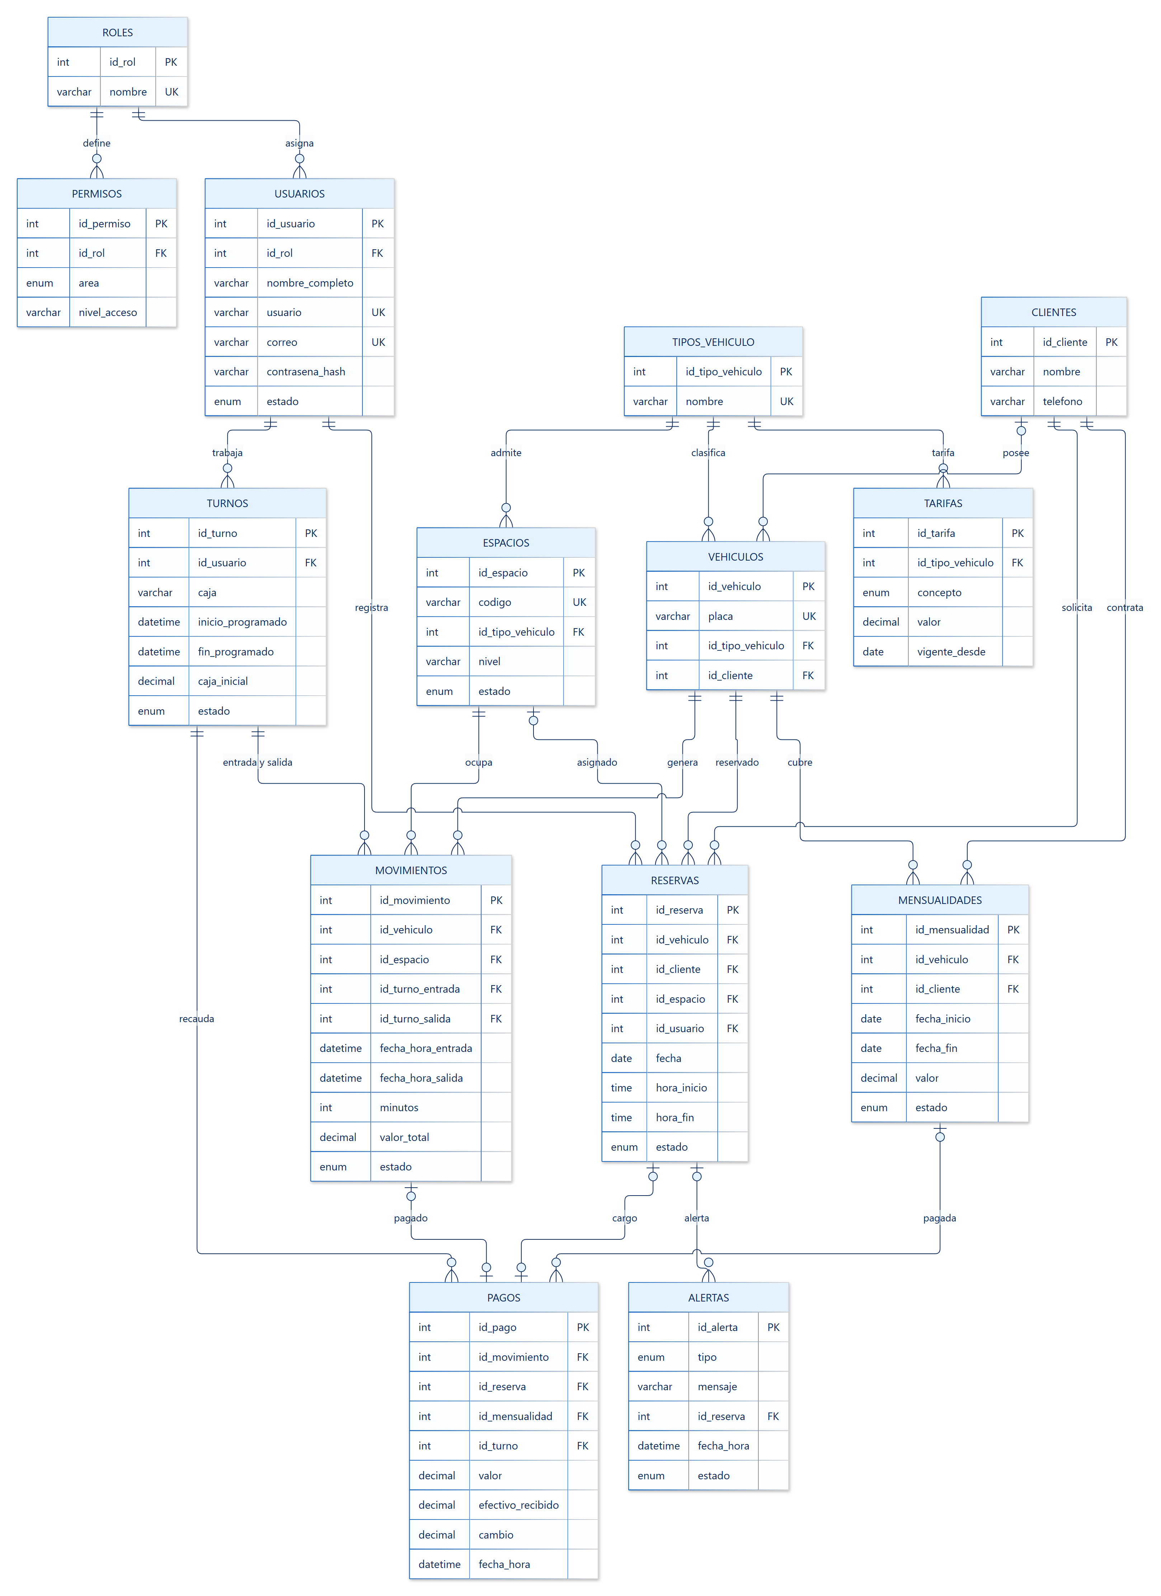
Figura 1. Modelo entidad-relación propuesto de PARKINLOCK (pendiente de implementación).
Notación: PK = llave primaria, FK = llave foránea, UK = valor único. "||" exactamente uno, "|o" cero o uno, "o{" cero o muchos.

2. Entidades propuestas
Entidad | Propósito | Requisitos que soporta
roles | Roles de acceso: ADMINISTRADOR y TRABAJADOR. | RF-001, RF-004
permisos | Nivel de acceso de cada rol a cada área (matriz de permisos). | RF-004
usuarios | Personas que usan el sistema (Administrador o Trabajador). | RF-001 a RF-004, RF-018
turnos | Turnos de trabajo con caja asignada. | RF-021, RF-015
tipos_vehiculo | Tipos de vehículo: CARRO y MOTO. | RF-006, RF-008, RF-017
espacios | Espacios de estacionamiento y su estado. | RF-006, RF-008, RF-012, RF-013
clientes | Personas o empresas asociadas a vehículos, reservas o mensualidades. | RF-013, RF-014, RF-019
vehiculos | Vehículos identificados por placa. | RF-008, RF-009, RF-019
tarifas | Valores de cobro por concepto y tipo de vehículo. | RF-010, RF-017
movimientos | Estadía de un vehículo: entrada, salida, tiempo y valor. | RF-007 a RF-012, RF-015, RF-019
pagos | Pagos en efectivo con valor recibido y cambio. Cada pago corresponde a una sola operación: una salida, una reserva o una mensualidad. | RF-005, RF-011, RF-013, RF-014
reservas | Reservas de espacio para una placa y un horario. | RF-013, RF-020
mensualidades | Planes mensuales de un vehículo. | RF-014
alertas | Alertas operativas mostradas en el panel. | RF-020

3. Atributos por entidad

3.1 roles
Roles de acceso: ADMINISTRADOR y TRABAJADOR.
Atributo | Tipo | Llave / restricción
id_rol | INT | PK, AUTO_INCREMENT
nombre | VARCHAR(30) | NOT NULL, UNIQUE
descripcion | VARCHAR(150) | NULL

3.2 permisos
Nivel de acceso de cada rol a cada área (matriz de permisos).
Atributo | Tipo | Llave / restricción
id_permiso | INT | PK, AUTO_INCREMENT
id_rol | INT | FK → roles, NOT NULL
area | ENUM('PANEL','ENTRADAS_SALIDAS','RESERVAS','MENSUALIDADES','HISTORIAL','TARIFAS_USUARIOS') | NOT NULL
nivel_acceso | VARCHAR(30) | NOT NULL
(id_rol, area) | — | UNIQUE

3.3 usuarios
Personas que usan el sistema (Administrador o Trabajador).
Atributo | Tipo | Llave / restricción
id_usuario | INT | PK, AUTO_INCREMENT
id_rol | INT | FK → roles, NOT NULL
nombre_completo | VARCHAR(120) | NOT NULL
usuario | VARCHAR(50) | NOT NULL, UNIQUE
correo | VARCHAR(120) | NULL, UNIQUE
contrasena_hash | VARCHAR(255) | NOT NULL
estado | ENUM('ACTIVO','INACTIVO') | DEFAULT 'ACTIVO'
fecha_creacion | DATETIME | DEFAULT CURRENT_TIMESTAMP

3.4 turnos
Turnos de trabajo con caja asignada.
Atributo | Tipo | Llave / restricción
id_turno | INT | PK, AUTO_INCREMENT
id_usuario | INT | FK → usuarios, NOT NULL
caja | VARCHAR(20) | NOT NULL
inicio_programado | DATETIME | NOT NULL
fin_programado | DATETIME | NOT NULL
caja_inicial | DECIMAL(12,2) | DEFAULT 0
estado | ENUM('ABIERTO','CERRADO') | DEFAULT 'ABIERTO'

3.5 tipos_vehiculo
Tipos de vehículo: CARRO y MOTO.
Atributo | Tipo | Llave / restricción
id_tipo_vehiculo | INT | PK, AUTO_INCREMENT
nombre | VARCHAR(20) | NOT NULL, UNIQUE

3.6 espacios
Espacios de estacionamiento y su estado.
Atributo | Tipo | Llave / restricción
id_espacio | INT | PK, AUTO_INCREMENT
codigo | VARCHAR(10) | NOT NULL, UNIQUE
id_tipo_vehiculo | INT | FK → tipos_vehiculo, NOT NULL
nivel | VARCHAR(20) | NULL
estado | ENUM('DISPONIBLE','OCUPADO','RESERVADO') | DEFAULT 'DISPONIBLE'

3.7 clientes
Personas o empresas asociadas a vehículos, reservas o mensualidades.
Atributo | Tipo | Llave / restricción
id_cliente | INT | PK, AUTO_INCREMENT
nombre | VARCHAR(120) | NOT NULL
telefono | VARCHAR(20) | NULL

3.8 vehiculos
Vehículos identificados por placa.
Atributo | Tipo | Llave / restricción
id_vehiculo | INT | PK, AUTO_INCREMENT
placa | VARCHAR(10) | NOT NULL, UNIQUE
id_tipo_vehiculo | INT | FK → tipos_vehiculo, NOT NULL
id_cliente | INT | FK → clientes, NULL

3.9 tarifas
Valores de cobro por concepto y tipo de vehículo.
Atributo | Tipo | Llave / restricción
id_tarifa | INT | PK, AUTO_INCREMENT
id_tipo_vehiculo | INT | FK → tipos_vehiculo, NOT NULL
concepto | ENUM('HORA','FRACCION','NOCHE','DIA','RESERVA','MENSUALIDAD') | NOT NULL
valor | DECIMAL(12,2) | NOT NULL, CHECK ≥ 0
vigente_desde | DATE | NOT NULL
(id_tipo_vehiculo, concepto, vigente_desde) | — | UNIQUE

3.10 movimientos
Estadía de un vehículo: entrada, salida, tiempo y valor.
Atributo | Tipo | Llave / restricción
id_movimiento | INT | PK, AUTO_INCREMENT
id_vehiculo | INT | FK → vehiculos, NOT NULL
id_espacio | INT | FK → espacios, NOT NULL
id_turno_entrada | INT | FK → turnos, NOT NULL
id_turno_salida | INT | FK → turnos, NULL
fecha_hora_entrada | DATETIME | NOT NULL
fecha_hora_salida | DATETIME | NULL
minutos | INT | NULL
valor_total | DECIMAL(12,2) | NULL
estado | ENUM('EN_PARQUEADERO','FINALIZADO') | DEFAULT 'EN_PARQUEADERO'

3.11 pagos
Pagos en efectivo con valor recibido y cambio. Cada pago corresponde a una sola operación: una salida, una reserva o una mensualidad.
Atributo | Tipo | Llave / restricción
id_pago | INT | PK, AUTO_INCREMENT
id_movimiento | INT | FK → movimientos, NULL, UNIQUE
id_reserva | INT | FK → reservas, NULL, UNIQUE
id_mensualidad | INT | FK → mensualidades, NULL
id_turno | INT | FK → turnos, NOT NULL
metodo | ENUM('EFECTIVO') | DEFAULT 'EFECTIVO'
valor | DECIMAL(12,2) | NOT NULL
efectivo_recibido | DECIMAL(12,2) | NOT NULL
cambio | DECIMAL(12,2) | NOT NULL
fecha_hora | DATETIME | DEFAULT CURRENT_TIMESTAMP

3.12 reservas
Reservas de espacio para una placa y un horario.
Atributo | Tipo | Llave / restricción
id_reserva | INT | PK, AUTO_INCREMENT
id_vehiculo | INT | FK → vehiculos, NOT NULL
id_cliente | INT | FK → clientes, NOT NULL
id_espacio | INT | FK → espacios, NULL (sin asignar)
id_usuario | INT | FK → usuarios, NOT NULL
fecha | DATE | NOT NULL
hora_inicio | TIME | NOT NULL
hora_fin | TIME | NOT NULL
estado | ENUM('PENDIENTE','CONFIRMADA') | DEFAULT 'PENDIENTE'

3.13 mensualidades
Planes mensuales de un vehículo.
Atributo | Tipo | Llave / restricción
id_mensualidad | INT | PK, AUTO_INCREMENT
id_vehiculo | INT | FK → vehiculos, NOT NULL
id_cliente | INT | FK → clientes, NOT NULL
fecha_inicio | DATE | NOT NULL
fecha_fin | DATE | NOT NULL
valor | DECIMAL(12,2) | NOT NULL
estado | ENUM('ACTIVA','VENCIDA') | DEFAULT 'ACTIVA'

3.14 alertas
Alertas operativas mostradas en el panel.
Atributo | Tipo | Llave / restricción
id_alerta | INT | PK, AUTO_INCREMENT
tipo | ENUM('RESERVA_POR_VENCER','SENSOR') | NOT NULL
mensaje | VARCHAR(200) | NOT NULL
id_reserva | INT | FK → reservas, NULL
fecha_hora | DATETIME | DEFAULT CURRENT_TIMESTAMP
estado | ENUM('ACTIVA','ATENDIDA') | DEFAULT 'ACTIVA'

4. Relaciones y cardinalidades
Relación | Cardinalidad | Llave foránea | Descripción
roles — usuarios | 1 : N | usuarios.id_rol | Cada usuario tiene un rol; un rol se asigna a muchos usuarios.
roles — permisos | 1 : N | permisos.id_rol | Cada rol tiene un nivel de acceso por área.
usuarios — turnos | 1 : N | turnos.id_usuario | Un usuario trabaja muchos turnos.
usuarios — reservas | 1 : N | reservas.id_usuario | Usuario que creó la reserva.
tipos_vehiculo — espacios | 1 : N | espacios.id_tipo_vehiculo | Cada espacio admite un tipo (carro o moto).
tipos_vehiculo — vehiculos | 1 : N | vehiculos.id_tipo_vehiculo | Cada vehículo es carro o moto.
tipos_vehiculo — tarifas | 1 : N | tarifas.id_tipo_vehiculo | Cada tipo tiene sus tarifas por concepto.
clientes — vehiculos | 0..1 : N | vehiculos.id_cliente | Un vehículo puede no tener cliente registrado (entrada ocasional).
clientes — reservas | 1 : N | reservas.id_cliente | Un cliente puede tener muchas reservas.
clientes — mensualidades | 1 : N | mensualidades.id_cliente | Titular del plan mensual.
vehiculos — movimientos | 1 : N | movimientos.id_vehiculo | Un vehículo acumula muchas estadías.
vehiculos — reservas | 1 : N | reservas.id_vehiculo | Placa de la reserva.
vehiculos — mensualidades | 1 : N | mensualidades.id_vehiculo | Placa cubierta por el plan.
espacios — movimientos | 1 : N | movimientos.id_espacio | Espacio ocupado en cada estadía.
espacios — reservas | 0..1 : N | reservas.id_espacio | Una reserva puede estar aún sin espacio asignado.
turnos — movimientos | 1 : N (x2) | movimientos.id_turno_entrada, movimientos.id_turno_salida | Turno (y trabajador) que registró la entrada y la salida.
turnos — pagos | 1 : N | pagos.id_turno | Recaudo del turno.
movimientos — pagos | 1 : 0..1 | pagos.id_movimiento | El cobro de la salida.
mensualidades — pagos | 1 : 0..N | pagos.id_mensualidad | Pago de un plan mensual.
reservas — pagos | 1 : 0..1 | pagos.id_reserva | Cargo por reserva (RC-06).
reservas — alertas | 1 : 0..N | alertas.id_reserva | Alerta de reserva por vencer.

5. Reglas de negocio derivadas de Figma
- Un movimiento con estado EN_PARQUEADERO y sin fecha de salida representa un vehículo dentro del parqueadero (RF-019).
- Solo se asigna un espacio DISPONIBLE del mismo tipo que el vehículo (RF-008).
- Al registrar la salida, el espacio vuelve a DISPONIBLE (RF-012).
- El valor de la estadía se calcula con las reglas de cobro RC-01 a RC-05 y la tarifa vigente del tipo de vehículo (RF-010, RF-017).
- El cambio es igual al efectivo recibido menos el valor; si el efectivo es menor, no se registra la operación (RF-011, RC-08).
- Cada pago pertenece a una sola operación: la salida (id_movimiento), el cargo de una reserva (id_reserva) o una mensualidad (id_mensualidad) (RC-06, RC-07).
- Un vehículo con mensualidad activa sale con valor $0 y sin registro de pago (RC-05).
- La fecha de fin de una mensualidad es un mes después de la fecha de inicio, menos un día; si ese día no existe en el mes siguiente, es el último día de ese mes (RF-014, RC-07).
- Los estados se calculan con la fecha de fin: VENCIDA si ya pasó; "por vencer" si es ACTIVA y faltan 5 días o menos (RF-014, RC-10).
Elementos sin definir en el prototipo
- Recuperación de contraseña (RF-002): no se modela tabla porque el flujo no está diseñado.
- Alertas de sensor (RF-020): se modela el registro de la alerta, pero no la integración con sensores.
- Formato de exportación (RF-016): no requiere tabla.

